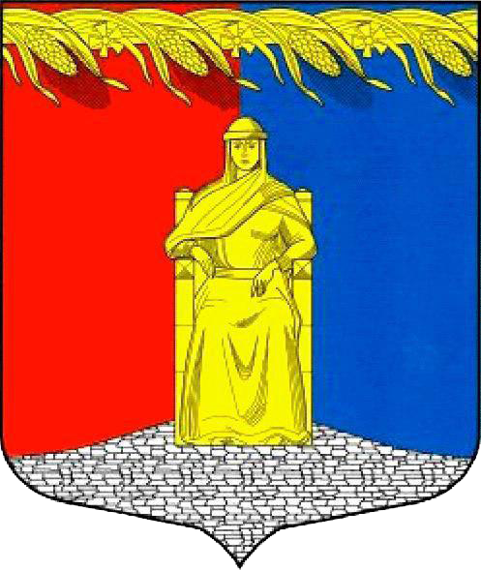

Администрация муниципального образования Загривское сельское поселение
Сланцевского муниципального района Ленинградской области

ПОСТАНОВЛЕНИЕ

15.08.2023г. № 106-п

О присвоении адреса объекту адресации
Земельному участку в дер. Втроя Сланцевского
муниципального района Ленинградской области

В соответствии с Федеральным законом Российской Федерации от 06.10.2003 № 131-ФЗ «Об общих принципах организации местного самоуправления в Российской Федерации», постановлением Правительства РФ от 19.11.2014 № 1221 «Об утверждении Правил присвоения, изменения и аннулирования адресов» и на основании Постановления администрации муниципального образования Сланцевский муниципальный район Ленинградской области от 28.07.2023 № 1214-п., администрация муниципального образования Загривское сельское поселение Сланцевского муниципального района Ленинградской области п о с т а н о в л я е т:
1. Присвоить адрес объекту адресации – земельному участку ориентировочной площадью 5000 кв.м., расположенному в кадастровом квартале 47:28:0109002: (условный номер: ЗУ1) - Российская Федерация, Ленинградская область, Сланцевский муниципальный район, Загривское сельское поселение, деревня Втроя, земельный участок 38;
2. Внести сведения об адресе, указанном в пункте 1 настоящего постановления в государственный адресный реестр путем размещения информации в федеральной информационной адресной системы и разместить настоящее постановление на официальном сайте Загривского сельского поселения www.загривское.рф.
3. Контроль за исполнением постановления оставляю за собой.

Глава администрации
муниципального образования С.В.Калинин

